继续教育学院家具采购要求
家具采购的详细要求提供如下：
- 床：上铺床总体长度为2050mm、宽度为1000mm、高度为2050mm，床板为1880*1000*13mm的实木板，床脚镀锌管50*1.2mm矩形管，床帮为25*50*1.2mm矩形管，床档为20*40*1.0mm矩形管，爬梯为25*25*1.2mm方管，护栏为20*20*1.0mm方管。
- 柜子：长60cm、宽60cm、高168cm的双开门衣柜，内部分上下两层，上层高度60cm，下层装挂衣杆。柜子由1.6cm环保颗粒板制作。
- 书桌：长118cm、宽60cm、高75cm，台面为2.5cm E0级板材颗粒板制作，金属部分为40*40*1.2cm方管。
- 写字椅：总高770mm，坐深390mm，靠背高度330mm，增强长玻纤PP材质（不含双酚A）耐高温，耐腐蚀，不可调节高度。
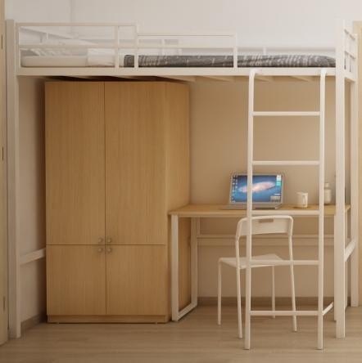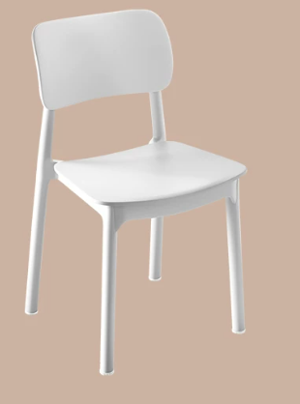
金属框架+木质柜+书桌 写字椅
以上采购项目的质保期为5年，且须在2026年5月31日前完成送货及安装。

